2. Fonemsystemet, automatisering
Detta stödmaterial är framtaget av forskargruppen Intensivsvenska vid Stockholms universitet. Just nu testas och utvärderas materialet inom Skolverkets försöksverksamhet med språkstärkande insatser under skollov.
2.1 Automatisering; ord med lång vokal 3
2.1.1 Variation i stavelseansatsen, ord med lång vokal 3
2.1.2 Växla koda, ord med lång vokal 6
2.1.3 Konsonant inuti ord, baserat på 2.1.1 och 2.1.2 9
2.1.4 Mixade ord baserat på 2.1.1 till 2.1.3 12
2.1.5 Ordmix baserat på 2.1.1 till 2.1.4 15
2.1.6 Några nya fonemgrafem 18
2.1.7 Äntligen lite fler vokaler! 21
2.1.8 Två vokaler till: ä och u 24
2.1.9 tje-ljudet och y 27
2.1.10 sje-ljudet, ö och <c> 30
2.1.11 tje-ljudet och sje-ljudet 33
2.2 Automatisering; ord med kort vokal och lång konsonant 35
2.2.1 Variation i stavelseansatsen; konstant vokal och koda 35
2.2.2 Växla ansats, konstant vokal och koda 38
2.2.3 Konsonant inuti, baserat på 2.2.1 och 2.2.2 40
2.2.4 Ordmix baserat på 2.2.1 till 2.2.3 43
2.2.5 Mixade ord baserat på 2.2.1 till 2.2.4 47
2.2.6 Några nya fonem 49
2.2.7 Fler nya ljud: i, o, å och j 52
2.2.8 Ännu fler ljud: u, y och tje-ljudet 54
2.2.9 Dags för ng-ljudet /ŋ/ 57
2.2.10 De sista ljuden: ö, sje-ljudet och <c> 59
2.2.11 Lösa trådar – sje och tje i en härlig blandning 62

Dokument: Övningsmaterialet ges i två versioner. I lärarens del finns korta beskrivningar av vad övningarna handlar om, jämte själva övningsmaterialet. Direkt efter kommer ett renare kopierings- och redigeringsunderlag (kopieringsdel). Därifrån kan läraren enkelt klippa och klistra och på andra sätt anpassa materialet efter de lektioner han eller hon ska genomföra. I lärarens del ges orden i allmänhet i tabeller, medan de i kopieringsdelen är uppställda i kolumner med tabbar. Läraren bör kunna använda ettdera formatet för sina behov. Kopieringsdelen är också sidbruten på ett sätt som möjliggör direkt utskrift om läraren skulle vilja ge hela blad till eleverna eller projicera direkt från ett papper.
Innehåll: Material 2 som går igenom hela fonemsystemet och dess huvudsakliga stavningar. Avsnitt 2.1 innehåller ord med lång vokal i betonad stavelse och avsnitt 2.2 fortsätter med ord med kort vokal i betonad stavelse följd av lång konsonant. Fonemet /ŋ/ <ng> dyker upp först i 2.2 eftersom det inte kan följa efter lång vokal.
Orden är enstaviga och tvåstaviga, med systematisk variation av fonemgrafemens position (början, slut, inuti). Fonotaxen är okomplicerad (inga konsonantkluster). Så kallade småfraser förekommer i slutet av varje övning. En del ord markeras med blått för att signalera att de kan behöva kännas igen som ortografisk-morfemiska enheter (hela ord, hela morfem): en, ett, och, med, hon, m.fl.
När passar materialet: Eleverna kan avkoda alla vanliga bokstäver. Träningen går ut på att automatisera avkodningen, i första hand alfabetisk-fonologiskt och så småningom ortografisk-morfemiskt (hela ord). Material 2 innehåller bara riktiga ord, inklusive en del namn.
Användning: Övningarna har en viss progressionsordning genom fonemsystemet, men det är inte nödvändigt att göra varje delövning innan man går vidare. Läraren bedömer vad som passar. Den lärare som vill börja med ord med korta vokaler kan börja med material 2.2. I det föreliggande materialet finns ännu inte övningar som kombinerar ord med lång vokal med ord med kort vokal. Inget hindrar att läraren själv blandar ord inför en lektion. Den någorlunda parallella progressionen genom fonemsystemet gör detta relativt lätt att genomföra.
Termer: I dokumentet förekommer ett par termer som det är bra att känna till. Fonemgrafem är den term vi använder för kombinationen av en ljudtyp/fonem och dess vanligas skrivsätt, dvs. bokstav/grafem. Vid automatisering är det fonemgrafemen som aktualiseras hos läsaren: ljudet leder till skrivsättet och skrivsättet leder till ljudtypen. Konsonanter kan stå i början av stavelser (i stavelseansatsen eller bara ansatsen), eller i slutet av stavelser (i stavelsekodan eller bara kodan). En stavelse har alltid en kärna (i svenska alltid en vokal).

2.1 Automatisering; ord med lång vokal
lärarens del
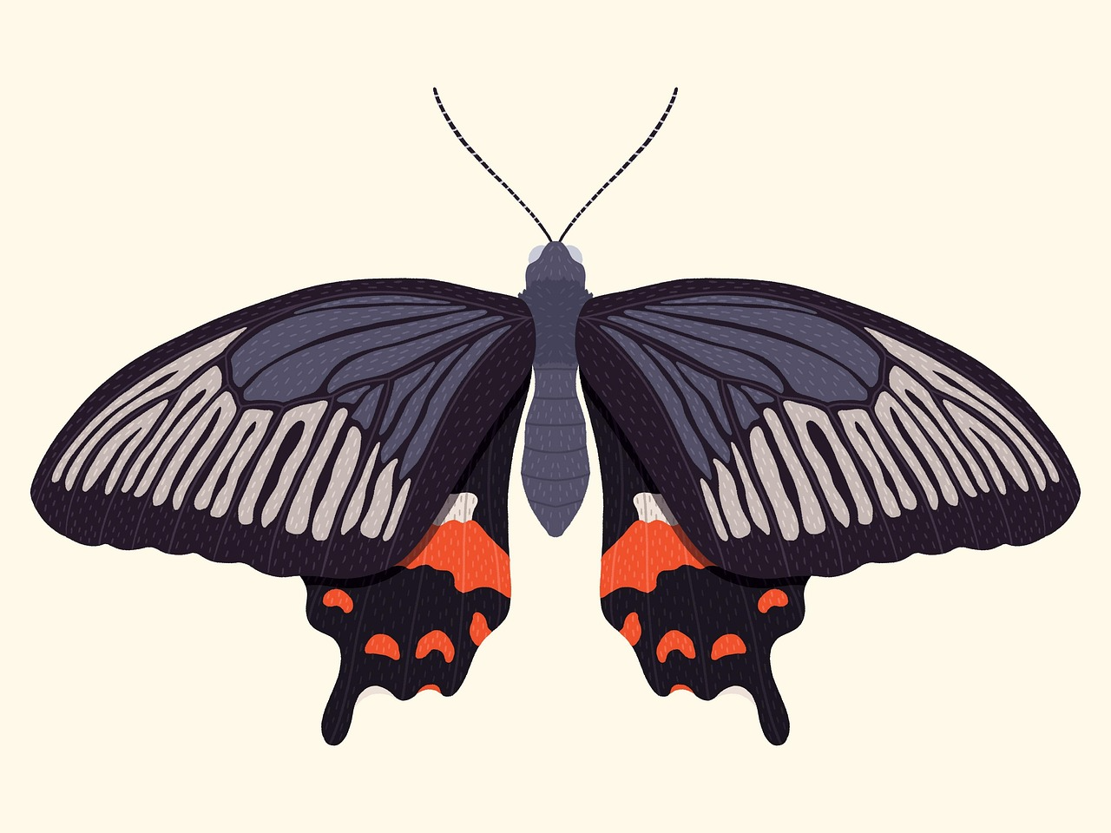
(MiguelRCarbajal, Pixabay)

2.1.1 Variation i stavelseansatsen, ord med lång vokal
Översikt | fonemgrafem | helord
kärna: | a | en
koda: | l
ansats: | k, d, m, s, g
ord: | kal, dal, mal, sal, al, gal

- Ljuda igenom tabellen, koordinerat i hela gruppen, eller säg ett djur och låt enskild elev eller några elever i grupp ljuda raden eller kolumnen. Helord markeras med blått.
1.
 | en | l | k | d | a
 | a | en | s | m | k
 | a | d | en | g | m
️ | g | a | k | en | s
 | l | m | s | k | en

- Läs hela orden (automatiseringsträning; varierad stavelseansats)
sal | kal | dal | mal
dal | mal | sal | al
al | kal | dal | kal
kal | gal | al | gal
sal | gal | kal | al

al | mal | sal | gal
sal | dal | al | mal
kal | sal | dal | gal
mal | dal | kal | sal
gal | kal | al | mal

- Läs småfraser
en dal en mal gal en sal
en al en kal sal en kal dal
en sal en mal en kal al
en dal en sal en kal dal gal

kopieringsdel
(MiguelRCarbajal, Pixabay)

1.
 | en | l | k | d | a
 | a | en | s | m | k
 | a | d | en | g | m
️ | g | a | k | en | s
 | l | m | s | k | en

sal kal dal mal
dal mal sal al
al kal dal kal
kal gal al gal
sal gal kal al

al mal sal gal
sal dal al mal
kal sal dal gal
mal dal kal sal
gal kal al mal

en dal en mal gal en sal
en al en kal sal en kal dal
en sal en mal en kal al
en dal en sal en kal dal gal

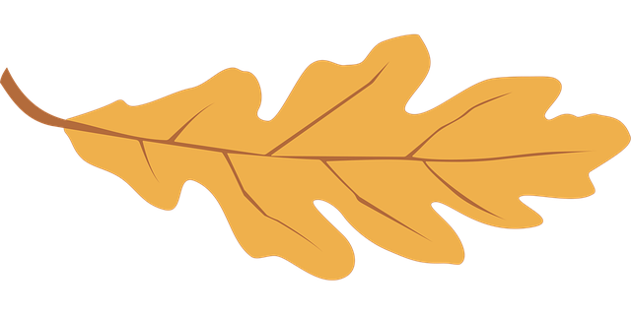
lärarens del
(aakoch, Pixabay)

2.1.2 Växla koda, ord med lång vokal
Översikt | fonemgrafem | helord
kärna: | e | en, hon
koda: | k, d, r, n, v
ansats: | l
ord: | led, lek, le, ler, len, lev

- Ljuda igenom tabellen, koordinerat i hela gruppen, eller säg ett djur och låt enskild elev eller några elever i grupp ljuda raden eller kolumnen. Helord markeras med blått.
2.
 | en | e | n | l | v
 | r | hon | k | e | n
 | d | e | en | n | e
️ | v | k | e | hon | d
 | l | v | n | e | hon

- Läs hela orden (automatiseringsträning; varierad stavelsekoda)
led | lek | le | ler | len
lek | le | led | lev | lek
lev | ler | ek | lev | ek

lek | le | led | lev | lek
led | lek | le | ler | len
ek | lev | ler | ek | lek

- Läs småfraser
le lev en lek en led
en len lek hon ler hon led en len lek led
en lek ler en len lek ler

len led en len led hon led
en lek hon ler led en lek ler en ek
en ek en len ek en ek ler led en len ek

kopieringsdel
(aakoch, Pixabay)

2.
 | en | e | n | l | v
 | r | hon | k | e | n
 | d | e | en | n | e
️ | v | k | e | hon | d
 | l | v | n | e | hon

led lek le ler len
lek le led lev lek
lev ler ek lev ek

lek le led lev lek
led lek le ler len
ek lev ler ek lek

le lev en lek en led
en len lek hon ler hon led en len lek led
en lek ler en len lek ler
len led en len led hon led
en lek hon ler led en lek ler en ek
en ek en len ek en ek ler led en len ek

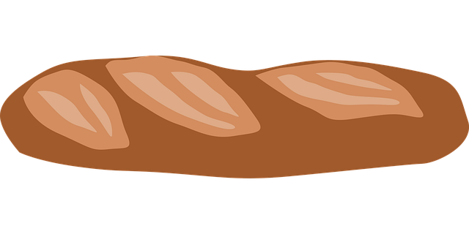
lärarens del
(Jnoas, Pixabay)

2.1.3 Konsonant inuti ord, baserat på 2.1.1 och 2.1.2
Översikt | fonemgrafem | helord
kärna: | e, a | en, hon, i
koda: | k, d, r, n, v, l | -en, -a
ansats: | l, k, d, m, s, g
ord:

- Läs hela orden (automatiseringsträning; varierad konsonant inuti orden; ändelser markeras)
el | el-en | led | led-en | led | led-a
al | al-en | lek | lek-en | lek | lek-a
sal | sal-en | le | ler-a | le | lek-a
dal | dal-en | len | lek-a | len | en-en
mal | mal-en | len | Lena | lev | Eva
gal | gal-en | lev | lev-a | ek | ek-a
kal | kal-a

- Läs hela orden (omarkerade ändelser)
el | elen | led | leden | led | leda
al | alen | lek | leken | lek | leka
sal | salen | le | lera | le | leka
dal | dalen | len | leka | len | enen
mal | malen | len | Lena | lev | Eva
gal | galen | lev | leva | ek | eka
kal | kala

- Läs småfraser
leken gal en galen lek alen i dalen leken i lera
hon ler i salen malen i leken lena malen ler kala ekar i dalen
en eka ler i dalen en ek lever i salen
Eva leker i enen Eva leker en galen lek i enen

kopieringsdel
(Jnoas, Pixabay)

el el-en led led-en led led-a
al al-en lek lek-en lek lek-a
sal sal-en le ler-a le lek-a
dal dal-en len lek-a len en-en
mal mal-en len Lena lev Eva
gal gal-en lev lev-a ek ek-a
kal kal-a

el elen led leden led leda
al alen lek leken lek leka
sal salen le lera le leka
dal dalen len leka len enen
mal malen len Lena lev Eva
gal galen lev leva ek eka
kal kala

leken gal en galen lek alen i dalen leken i lera
hon ler i salen malen i leken lena malen ler kala ekar i dalen
en eka ler i dalen en ek lever i salen
Eva leker i enen Eva leker en galen lek i enen

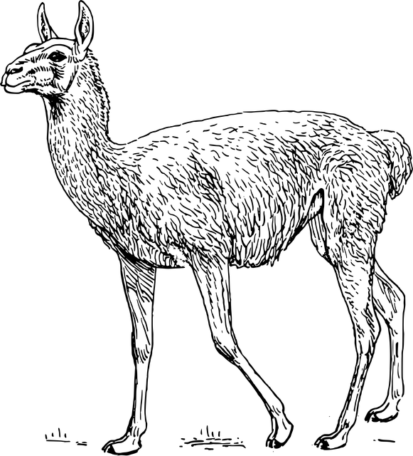
lärarens del
(openclipart, Pixabay)

2.1.4 Mixade ord baserat på 2.1.1 till 2.1.3
Översikt | fonemgrafem | helord
vokaler | e, a | en, hon, i
konsonanter | k, d, r, n, v, l, m, s, g | -en, -a, -n

- Läs hela orden (automatiseringsträning; ändelser markeras)
lam | lama | lag | lag-en | lake-n
kal | kal-a | make | maka | make-n
lake | lakan | lek-a | lek-en | en-en
len | Lena | ek | ek-en | sak-en
lev | Eva | lev-a | lada | leda-n
mage | mal-a | mak | mega | mega
mal-en | sal-en | gal-a | al-en | dal
dal-a | dal-en | dam | dam-en | lama-n
lek-a | mek-a | maka | lek-en | gal-en

- Läs hela orden (omarkerade ändelser)
lam | lama | lag | lagen | laken
kal | kala | make | maka | maken
lake | lakan | leka | leken | enen
len | Lena | ek | eken | saken
lev | Eva | leva | lada | ledan
mage | mala | mak | mega | mega
malen | salen | gala | alen | dal
dala | dalen | dam | damen | laman
leka | meka | maka | leken | galen

- Läs småfraser
Lena leker i ladan Eva mekar med laman laman lever i dalen
en sak i salen enen i dalen en len dam
en galen make lakan i alen en lev i magen

kopieringsdel
(openclipart, Pixabay)
lam lama lag lag-en lake-n
kal kal-a make maka make-n
lake lakan lek-a lek-en en-en
len Lena ek ek-en sak-en
lev Eva lev-a lada leda-n
mage mal-a mak mega mega
mal-en sal-en gal-a al-en dal
dal-a dal-en dam dam-en lama-n
lek-a mek-a maka lek-en gal-en

lam lama lag lagen laken
kal kala make maka maken
lake lakan leka leken enen
len Lena ek eken saken
lev Eva leva lada ledan
mage mala mak mega mega
malen salen gala alen dal
dala dalen dam damen laman
leka meka maka leken galen

Lena leker i ladan Eva mekar med laman laman lever i dalen
en sak i salen enen i dalen en len dam
en galen make lakan i alen en lev i magen

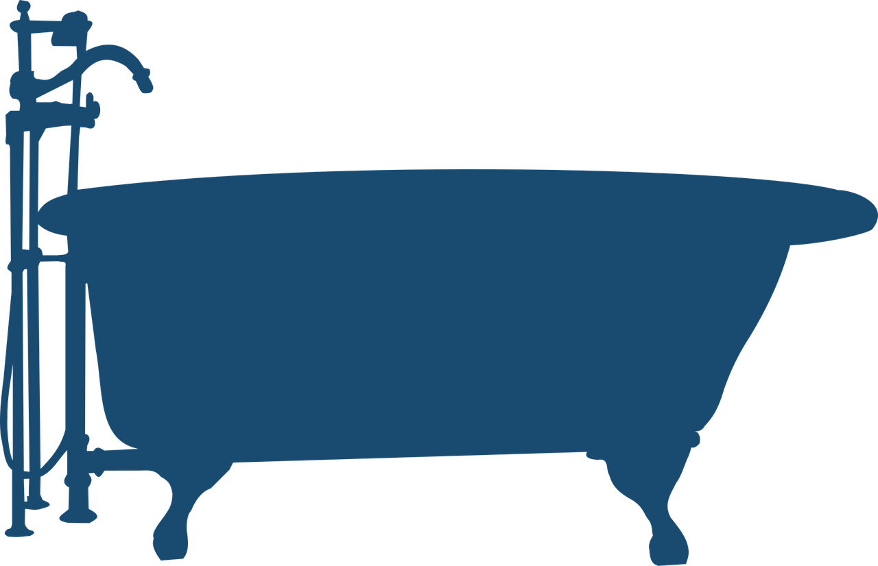
lärarens del
(OpenClipart-Vectors, Pixabay)

2.1.5 Ordmix baserat på 2.1.1 till 2.1.4
Översikt | fonemgrafem | helord
vokaler | e, a | en, hon, i
konsonanter | k, d, r, n, v, l, m, s, g | -en, -a, -n, -de, -er, -e, -ar
- Läs hela orden (automatiseringsträning; ändelser markeras; några namn har tillkommit)
led | led-a | lada | la-de | el | el-en
lek-a | lek-en | lak-a | lakan | al | al-en
le | lera | lera-n | le-r | sal | sal-en
lag | lag-a | lag-en | le | dal | dal-en
Lena | Eva | Lage | Eda | mal | mal-en
lev-a | lev-e | Eve | lek-a | gal | gal-en
make | maka | mage | lag-en | sak | sak-en
kaka | mal-en | sa-de | sal-en | kar | kar-en
dag-en | mage-n | same | kaka-n | la-de | lada-n
Daga | deg-a | deg-en | gal-en | mal-a | mag-en
rak-a | rar-a | reva | ram | sak-er | sal-ar
mak-ar | led-er | dag-ar | ram-ar | rek-ar | dam-er

- Läs hela orden (omarkerade ändelser)
led | leda | lada | lade | el | elen
leka | leken | laka | lakan | al | alen
le | lera | leran | ler | sal | salen
lag | laga | lagen | le | dal | dalen
Lena | Eva | Lage | Eda | mal | malen
leva | leve | Eve | leka | gal | galen
make | maka | mage | lagen | sak | saken
kaka | malen | sade | salen | kar | karen
dagen | magen | same | kakan | lade | ladan
Daga | dega | degen | galen | mala | magen
raka | rara | reva | ram | saker | salar
makar | leder | dagar | ramar | rekar | damer

- Läs småfraser
Daga degar Lage maler rara kakan Lena lade karen i leran
leve enen i dalen damer rekar i salen Eve lade elen i degen

kopieringsdel
(OpenClipart-Vectors, Pixabay)

led led-a lada la-de el el-en
lek-a lek-en lak-a lakan al al-en
le lera lera-n le-r sal sal-en
lag lag-a lag-en le dal dal-en
Lena Eva Lage Eda mal mal-en
lev-a lev-e Eve lek-a gal gal-en
make maka mage lag-en sak sak-en
kaka mal-en sa-de sal-en kar kar-en
dag-en mage-n same kaka-n la-de lada-n
Daga deg-a deg-en gal-en mal-a mag-en
rak-a rar-a reva ram sak-er sal-ar
mak-ar led-er dag-ar ram-ar rek-ar dam-er

led leda lada lade el elen
leka leken laka lakan al alen
le lera leran ler sal salen
lag laga lagen le dal dalen
Lena Eva Lage Eda mal malen
leva leve Eve leka gal galen
make maka mage lagen sak saken
kaka malen sade salen kar karen
dagen magen same kakan lade ladan
Daga dega degen galen mala magen
raka rara reva ram saker salar
makar leder dagar ramar rekar damer

Daga degar Lage maler rara kakan Lena lade karen i leran
leve enen i dalen damer rekar i salen Eve lade elen i degen

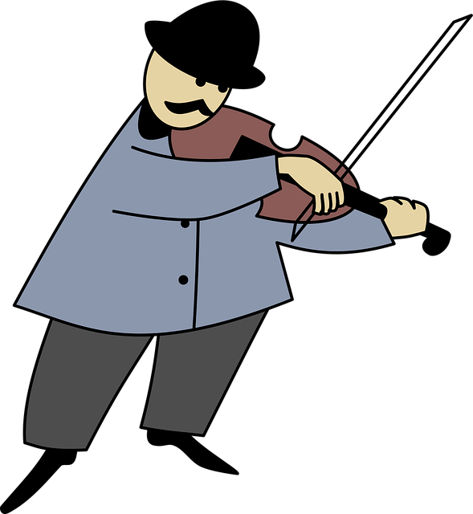
lärarens del
(OpenClipart-Vectors, Pixabay)

2.1.6 Några nya fonemgrafem
Översikt | fonemgrafem | helord
vokaler | e, a | en, hon, i
konsonanter | k, d, r, n, v, l, m, s, g | -en, -a, -n
nya konsonanter | t, h, f, p | och

- Läs hela orden (automatiseringsträning; ändelser markeras)
par | fat | rap-a | teve | rep | mag-en
far | fal | rat-a | het-a | ret | feg-a
var | fel | pava | Haga | dag | saga
har | fet | gap-a | gata | gav | rap-a
tar | het | Tage | fat-en | fava | has-a
gav | tal | hav-en | fela | lag-a | feg
hav | hat | hage | fal-a | hage-n | hes
vet-a | hes-a | pet-a | vas | ses | sav-a

- Läs hela orden (omarkerade ändelser)
par | fat | rapa | teve | rep | magen
far | fal | rata | heta | ret | fega
var | fel | pava | Haga | dag | saga
har | fet | gapa | gata | gav | rapa
tar | het | Tage | faten | fava | hasa
gav | tal | haven | fela | laga | feg
hav | hat | hage | fala | hagen | hes
veta | hesa | peta | vas | ses | sava

- Läs småfraser: och uttalas å (par å fat, osv.)
par och fat hav och tal dag och vas hes och rep
feg och fal ses och gav har och het vas och rap
sega och fega saga och fava fela och hage har och sava
hesa och rata heta och faten tala och tal feta och repen
veta och hage gata och pava pava och fava hasa och hesa
haven och Tage gapa och rapa fat och rata veta och magen

kopieringsdel
(OpenClipart-Vectors, Pixabay)

par fat rap-a teve rep mag-en
far fal rat-a het-a ret feg-a
var fel pava Haga dag saga
har fet gap-a gata gav rap-a
tar het Tage fat-en fava has-a
gav tal hav-en fela lag-a feg
hav hat hage fal-a hage-n hes
vet-a hes-a pet-a vas ses sav-a

par fat rapa teve rep magen
far fal rata heta ret fega
var fel pava Haga dag saga
har fet gapa gata gav rapa
tar het Tage faten fava hasa
gav tal haven fela laga feg
hav hat hage fala hagen hes
veta hesa peta vas ses sava

par och fat hav och tal dag och vas hes och rep
feg och fal ses och gav har och het vas och rap
sega och fega saga och fava fela och hage har och sava
hesa och rata heta och faten tala och tal feta och repen
veta och hage gata och pava pava och fava hasa och hesa
haven och Tage gapa och rapa fat och rata veta och magen

lärarens del
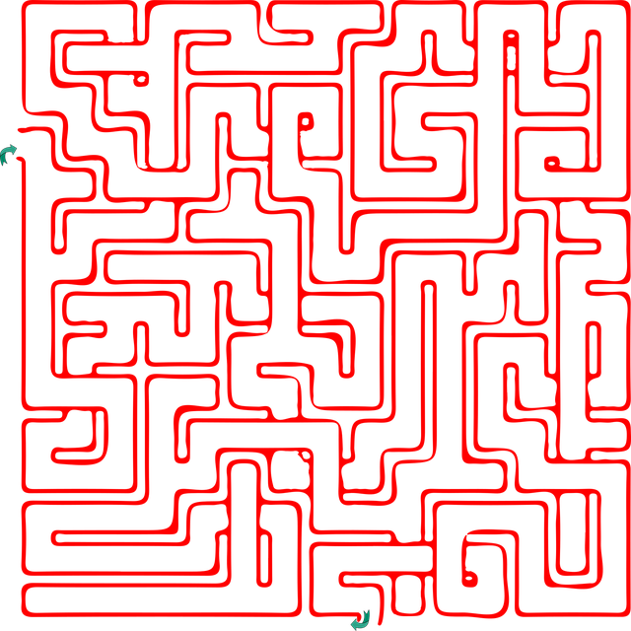
(DreamDigitalArtist, Pixabay)

2.1.7 Äntligen lite fler vokaler!
Översikt | fonemgrafem | helord
vokaler | e, a | en, hon, i, och
nya vokaler | i, o, å
konsonanter | k, d, r, n, v, l, m, s, g, t, h, f, p | -en, -a, -n, -et
nya konsonanter | b, j | ett

- Läs stavelserna, koordinerat i hela gruppen, eller säg ett djur och låt enskild elev eller några elever i grupp läsa raden eller kolumnen.
 | bi | ji | bå | jo | bi
 | bo | bå | bi | ji | jå
 | bå | bi | jo | bo | ji
️ | jo | jo | bi | jå | bo
 | ji | bo | bi | jå | jo

- Läs hela orden (automatiseringsträning; omarkerade ändelser; några nya namn)
Jan | bit | båt | bål | Jon | bo | bi
våp | såpa | nog | noga | mil | bil | bin
bar | bor | bår | hår | håg | bod | bet
bida | bodar | båtar | bålen | balen | milen | målen
Heba | gåta | mota | mata | java | jos | mosa
hågen | bogen | igel | Adil | kåda | jodå | sola
gola | bila | båge | nog | tog | såg | mol

- Läs hela orden i annan ordning
bit | Jan | Jon | båt | bi | bo | bål
bor | bar | håg | bår | bet | bod | hår
såpa | våp | mil | nog | bin | bil | noga
bodar | bida | balen | båtar | målen | milen | bålen
bogen | hågen | kåda | igel | sola | jodå | Adil
gåta | Heba | java | mota | mosa | jos | mata
bila | gola | tog | båge | mol | såg | nog

- Läs småfraser
ett bi ett bo ett hår ett mos ett bål
en bar en bår en bod en båt en bit
Jan tog bilen Jon såg bi-et Heba matar en igel Adil bar ett bi
Jan och Jon såg Heba Adil och Heba bar båten

 | bi | ji | bå | jo | bi | 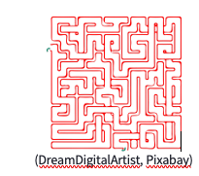
 | bo | bå | bi | ji | jå
 | bå | bi | jo | bo | ji
️ | jo | jo | bi | jå | bo
 | ji | bo | bi | jå | jo
kopieringsdel
Jan bit båt bål Jon bo bi
våp såpa nog noga mil bil bin
bar bor bår hår håg bod bet
bida bodar båtar bålen balen milen målen
Heba gåta mota mata java jos mosa
hågen bogen igel Adil kåda jodå sola
gola bila båge nog tog såg mol

bit Jan Jon båt bi bo bål
bor bar håg bår bet bod hår
såpa våp mil nog bin bil noga
bodar bida balen båtar målen milen bålen
bogen hågen kåda igel sola jodå Adil
gåta Heba java mota mosa jos mata
bila gola tog båge mol såg nog

ett bi ett bo ett hår ett mos ett bål
en bar en bår en bod en båt en bit
Jan tog bilen Jon såg bi-et Heba matar en igel Adil bar ett bi
Jan och Jon såg Heba Adil och Heba bar båten

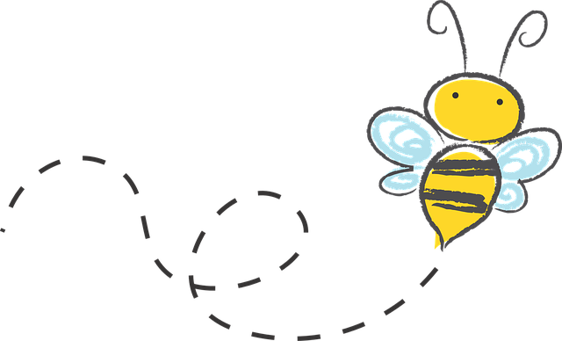
lärarens del
(yabayee, Pixabay)

2.1.8 Två vokaler till: ä och u
Översikt | fonemgrafem | helord
vokaler | e, a, i, o, å | en, ett, hon, i, och
nya vokaler | ä, u
konsonanter | k, d, r, n, v, l, m, s, g, t, h, f, p, b, j | -en, -a, -n, -et

- Läs hela orden (automatiseringsträning; omarkerade ändelser; några nya namn)
bär | bur | ber | bar | bor | jota
par | Pär | not | nät | nu | suga
äga | buga | tåg | håg | låg | räta
bud | buda | tuta | täta | läsa | mula
här | där | har | dag | laga | bä
båge | log | ädel | adel | åtel | mota
gosa | äta | ute | mäta | bota | jul
nig | bit | bi | tig | väga | mage

- Läs hela orden (automatiseringsträning; markerade ändelser)
bär-en | bur-en | be-r | bar | bo-r | bit-en
par-et | Pär | not-en | nät-et | nu | nig-er
äg-er | buga-r | tåg-et | håg-en | låg | väg-er
bud-et | bud-ar | tut-ar | tät-ar | läs-er | lag-ar
här | där | har | dag-ar | lag-ar | jul-en
båg-en | log-en | ädel | adel | åtel | jota
gos-ar | ät-er | ute | mät-er | bot-ar | sug-er
bi-et | tig-er | mage-n | mot-ar | rät-ar | mula-n

- Läs småfraser
här och där Pär bugar och niger idel ädel adel
Jan tar tåget budet läser och tutar paret äter ute och biet tiger
Lage lagar bären och gosar med bina

kopieringsdel
(yabayee, Pixabay)

bär bur ber bar bor jota
par Pär not nät nu suga
äga buga tåg håg låg räta
bud buda tuta täta läsa mula
här där har dag laga bä
båge log ädel adel åtel mota
gosa äta ute mäta bota jul
nig bit bi tig väga mage

bär-en bur-en be-r bar bo-r bit-en
par-et Pär not-en nät-et nu nig-er
äg-er buga-r tåg-et håg-en låg väg-er
bud-et bud-ar tut-ar tät-ar läs-er lag-ar
här där har dag-ar lag-ar jul-en
båg-en log-en ädel adel åtel jota
gos-ar ät-er ute mät-er bot-ar sug-er
bi-et tig-er mage-n mot-ar rät-ar mula-n

här och där Pär bugar och niger idel ädel adel
Jan tar tåget budet läser och tutar paret äter ute och biet tiger
Lage lagar bären och gosar med bina

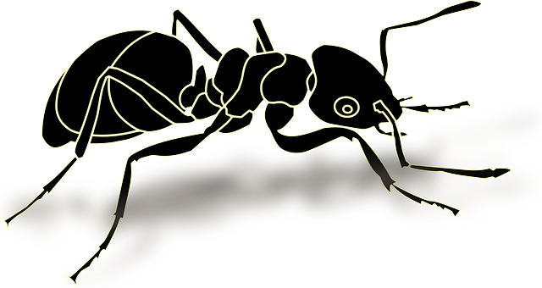
lärarens del
(Clker-Free-Vector-Images, Pixabay)

2.1.9 tje-ljudet och y
Översikt | fonemgrafem | helord
vokaler | e, a, i, o, å, ä, u | en, ett, hon, i, och
nya vokaler | y
konsonanter | k, d, r, n, v, l, m, s, g, t, h, f, p, b, j | -en, -a, -n, -et
ny konsonant | /ɕ/ <tj>

- Läs hela orden (automatiseringsträning; markerad digraf för /ɕ/, men bara en stavning)
Sune | bov | Lisa | byk | Bo | bak
sy | syd | syna | tyna | mysa | lysa
tjuv | tjur | tjuta | tjuder | tjusa | tjusig
sur | syra | tjura | tjoa | myra | mus
uv | lus | by | tji | bok | ly
lä | läka | lake | dal | duga | tjata
mäta | läte | yla | sylar | rysa | byte
osa | säte | luta | tyken | byta | tjuga
bula | buk | påta | mata | Mira | Ole

- Läs orden i en annan ordning (automatiseringsträning; omarkerad digraf)
syna | sy | ly | syd | mysa | tyna
lake | lä | mata | läka | duga | dal
tjuta | tjuv | tji | bov | bok | byk
yla | mäta | påta | säte | byta | tyken
Sune | Mira | Bo | Ole | Lisa | tjata
tjura | sur | lus | syra | myra | tjoa
by | uv | buk | tjur | tjusa | tjuder
luta | osa | bula | läte | rysa | sylar
lysa | tjusig | byte | mus | bak | tjuga

- Läs småfraser
tjur och uv bok och byk bov och tjuv mata Lisa och byt luta
Mira myser med Ole Sune tjoar och syran osar
Myran och Mira tjatar och tjusar

kopieringsdel
(Clker-Free-Vector-Images, Pixabay)

Sune bov Lisa byk Bo bak
sy syd syna tyna mysa lysa
tjuv tjur tjuta tjuder tjusa tjusig
sur syra tjura tjoa myra mus
uv lus by tji bok ly
lä läka lake dal duga tjata
mäta läte yla sylar rysa byte
osa säte luta tyken byta tjuga
bula buk påta mata Mira Ole

syna sy ly syd mysa tyna
lake lä mata läka duga dal
tjuta tjuv tji bov bok byk
yla mäta påta säte byta tyken
Sune Mira Bo Ole Lisa tjata
tjura sur lus syra myra tjoa
by uv buk tjur tjusa tjuder
luta osa bula läte rysa sylar
lysa tjusig byte mus bak tjuga

tjur och uv bok och byk bov och tjuv mata Lisa och byt luta
Mira myser med Ole Sune tjoar och syran osar
Myran och Mira tjatar och tjusar

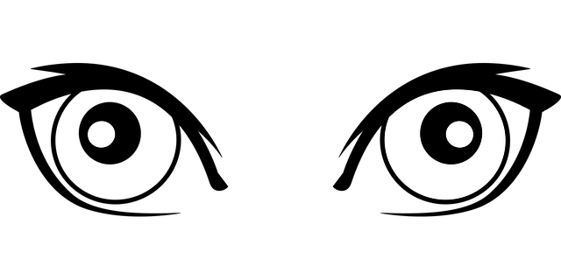
lärarens del
(OpenClipart-Vectors, Pixabay)

2.1.10 sje-ljudet, ö och <c>
Översikt | fonemgrafem | helord
vokaler | e, a, i, o, å, ä, u, y | en, ett, hon, i, och
ny vokal | ö
konsonanter | k, d, r, n, v, l, m, s, g, t, h, f, p, b, j | -en, -a, -n, -et
nya konsonanter | /ʂ/ <sj>, <c>

- Läs hela orden (automatiseringsträning; markerad digraf för /ʂ/ men bara en stavning).
Böda | möta | mutar | hög | lödig | tär
öva | cider | ceder | cyber | öken | ösa
själ | sjal | sjå | ögon | äga | utan
sjok | sjuda | läger | löga | sjöar | sjåare
häger | höger | huga | sjö | sju | sjuk
rusar | röse | öga | cider | tiger | ceder
tur | tär | tör | sjåpig | sjukdom | rötan
cyber | pös | buga | lösa | jökel | öket

- Läs hela orden (automatiseringsträning; omarkerad digraf).
ösa | öva | ceder | cyber | cider | öken
tär | Böda | mutar | hög | möta | lödig
utan | själ | sjå | ögon | sjal | äga
sjuk | häger | huga | sjö | höger | sju
sjåare | tur | läger | löga | sjuda | cider
ceder | rusar | öga | sjöar | röse | tiger
öket | cyber | buga | lösa | pös | jökel
rötan | sjok | tör | sjåpig | tär | sjukdom

- <c> är [s] före mjuk vokal, [k] före hård vokal.
cider | ceder | cyber | coop | cava | coda
coop | cool | cava | cider | coda | cyber
ceder | cava | coda | sila | coop | cider
cool | cider | cool | ceder | cyber | coda
ceder | coop | cava | cyber | kula | cool

- Läs småfraser
en cider och en soda ösa i en sjö sjuda utan pös
öka i en öken sju sjåpiga sjåare och sju sjuka sjöar
ceder och häger coola läger och röda sjalar

kopieringsdel
(OpenClipart-Vectors, Pixabay)

Böda möta mutar hög lödig tär
öva cider ceder cyber öken ösa
själ sjal sjå ögon äga utan
sjok sjuda läger löga sjöar sjåare
häger höger huga sjö sju sjuk
rusar röse öga cider tiger ceder
tur tär tör sjåpig sjukdom rötan
cyber pös buga lösa jökel öket

ösa öva ceder cyber cider öken
tär Böda mutar hög möta lödig
utan själ sjå ögon sjal äga
sjuk häger huga sjö höger sju
sjåare tur läger löga sjuda cider
ceder rusar öga sjöar röse tiger
öket cyber buga lösa pös jökel
rötan sjok tör sjåpig tär sjukdom

cider ceder cyber coop cava coda
coop cool cava cider coda cyber
ceder cava coda sila coop cider
cool cider cool ceder cyber coda
ceder coop cava cyber kula cool

en cider och en soda ösa i en sjö sjuda utan pös
öka i en öken sju sjåpiga sjåare och sju sjuka sjöar
ceder och häger coola läger och röda sjalar

lärarens del
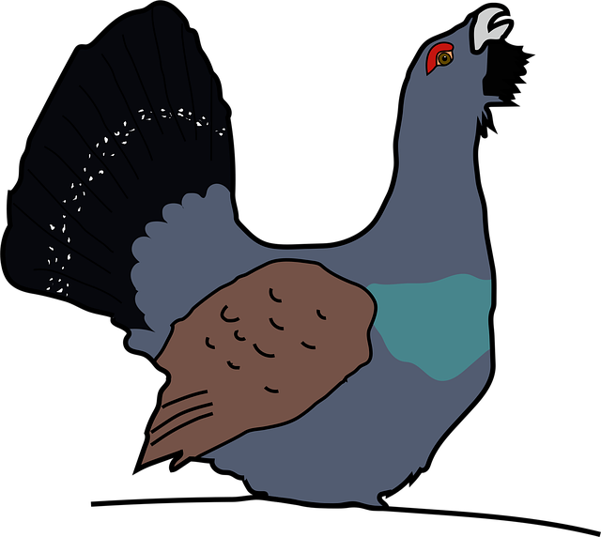
(dueg-oth, Pixbay)

2.1.11 tje-ljudet och sje-ljudet
- Läs fler ord med tje-ljudet
tjusig | tjära | tjoa | tjänare | tjosan
tjata | tjugo | tjärn | tjuv | tjäle
tjäder | tjäle | tjäna | tjur | tjöta

- Läs fler ord med sje-ljudet
själ | sjal | sjå | sjö | sju | sjuk
sjok | sjuda | sjåpig | sjukdom | sjöar | sjåare
stjäla | stjärna | schema | schäfer | schasa | skjuta
skjul

- Läs fler ord med tje- och sje-ljudet
tjosan | tjuv | sjå | sjö | skjuta | tjärn
sjok | tjäle | tjata | sjukdom | sjöar | sjåare
stjäla | stjärna | schema | schäfer | schasa | tjur
skjul | tjoa | sjåpig | tjänare | tjugo | sjuk
tjusig | tjära | sjal | tjöta | sju | tjäle
själ | sjuda | tjäder | tjäna
- Läs småfraser
En tjusig tjäder tjoar, tjötar och tjatar i tjäran. Tjosan, sa tjuven, jag tjänar en tjuga.
Stjärnan skjuter ett schema på skjulet. Schasar schäfer och ett sjok sjuka sjalar.

kopieringsdel
(dueg-oth, Pixbay)
tjusig tjära tjoa tjänare tjosan
tjata tjugo tjärn tjuv tjäle
tjäder tjäle tjäna tjur tjöta

själ sjal sjå sjö sju sjuk
sjok sjuda sjåpig sjukdom sjöar sjåare
stjäla stjärna schema schäfer schasa skjuta
skjul

tjosan tjuv sjå sjö skjuta tjärn
sjok tjäle tjata sjukdom sjöar sjåare
stjäla stjärna schema schäfer schasa tjur
skjul tjoa sjåpig tjänare tjugo sjuk
tjusig tjära sjal tjöta sju tjäle
själ sjuda tjäder tjäna

En tjusig tjäder tjoar, tjötar och tjatar i tjäran. Tjosan, sa tjuven, jag tjänar en tjuga.
Stjärnan skjuter ett schema på skjulet. Schasar schäfer och ett sjok sjuka sjalar.

2.2 Automatisering; ord med kort vokal och lång konsonant
lärarens del
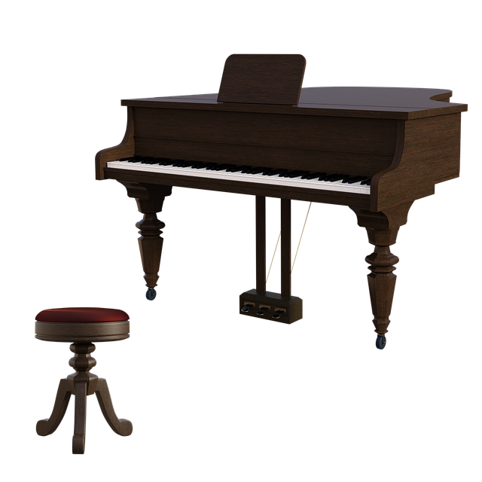
(Jazella, Pixabay)

2.2.1 Variation i stavelseansatsen; konstant vokal och koda
Översikt | fonemgrafem | helord
kärna: | a | en
koda: | ll
ansats: | k, p, m, s, g
ord: | kall, pall, mall, all, gall

- Läs hela orden (automatiseringsträning; varierad stavelseansats). Var noga med konsonantlängden.
kall | pall | mall | all
pall | mall | kall | gall
all | gall | mall | all
gall | mall | pall | kall

kall | pall | mall | all | gall
pall | mall | kall | gall | all
all | gall | mall | kall | pall
gall | mall | pall | kall | all

- Läs småfraser
en pall en mall en gall
en all en kall mall en kall pall
kall pall en mall all kall gall
en pall all mall en kall pall

kopieringsdel
(Jazella, Pixabay)
kall pall mall all
pall mall kall gall
all gall mall all
gall mall pall kall

kall pall mall all gall
pall mall kall gall all
all gall mall kall pall
gall mall pall kall all

en pall en mall en gall
en all en kall mall en kall pall
kall pall en mall all kall gall
en pall all mall en kall pall

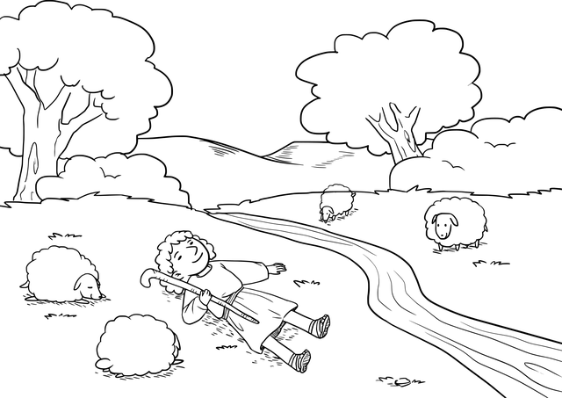
lärarens del
(CCXpistiavos, Pixabay)

2.2.2 Växla ansats, konstant vokal och koda
Översikt | fonemgrafem | helord
kärna: | e, ä | en, med
koda: | ck
ansats: | l, n, s, b, t
ord: | läck, bäck, beck, täck, näck

- Läs hela orden (automatiseringsträning; varierad stavelseansats). Var noga med konsonantlängden.
läck | täck | beck | säck | näck
säck | bäck | säck | beck | bäck
bäck | säck | näck | bäck | beck

- Läs småfraser
en säck en bäck en näck
en täck bäck en säck beck en säck med beck
en näck säck en näck bäck
läck en bäck täck en bäck täck en näck säck
täck en bäck med beck

kopieringsdel
(CCXpistiavos, Pixabay)

läck täck beck säck näck
säck bäck säck beck bäck
bäck säck näck bäck beck

en säck en bäck en näck
en täck bäck en säck beck en säck med beck
en näck säck en näck bäck
läck en bäck täck en bäck täck en näck säck
täck en bäck med beck

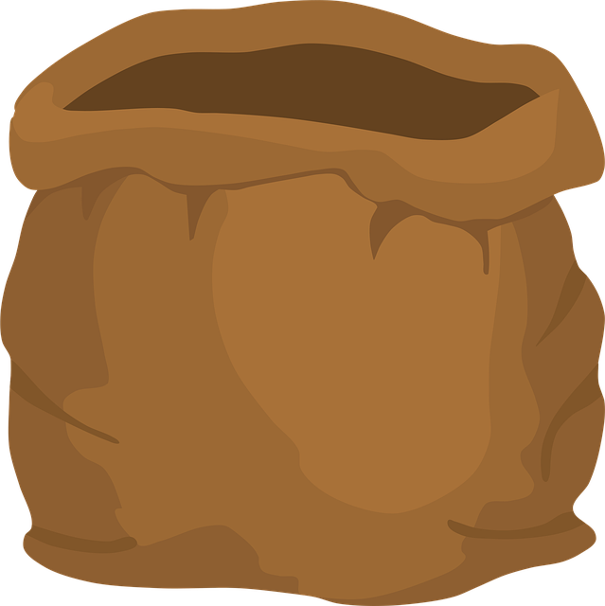
lärarens del
(MostafaElTurkey36, Pixabay)

2.2.3 Konsonant inuti, baserat på 2.2.1 och 2.2.2
Översikt | fonemgrafem | helord
vokaler | e, ä, a | en, med, -en, -ar, -a
konsonanter | ck, ll, nn
ansats: | l, n, s, b, t, m, k, d

- Läs hela orden (automatiseringsträning, markerade ändelser)
ell | Ellen | mellan | kall-ar | nalle
all | alla | Allan | lall-ar | Lelle
säll | sälle | sällan | back-ar | tack-ar
säck | säck-ar | sack-ar | mack | mack-ar
mall | mall-en | Malla | kall-a | kall-ar
däck | däck-en | däck-ar | Dacke | lack-en

- Läs hela orden (automatiseringsträning, markerade ändelser)
mann-en | Anne | Ellen | Bella | mellan
kanna | kanna-n | alla | Malla | Allan
sann | Sanna | sälle | säll | sällan
back-ar | tack-ar | säck-ar | säck | sack-ar
kall-ar | Nalle | mall-en | nall-ar | mall-ar
mack | mack-ar | däck-en | däck | däck-ar
lall-ar | Lelle | kall-a | kall | kall-ar

- Läs småfraser
Ellen tackar Allan Bella kallar Lelle sann säckar mellan däcken
backar Sanna med kannan Nalle däckar mellan mackar

kopieringsdel
(MostafaElTurkey36, Pixabay)
ell Ellen mellan kall-ar nalle
all alla Allan lall-ar Lelle
säll sälle sällan back-ar tack-ar
säck säck-ar sack-ar mack mack-ar
mall mall-en Malla kall-a kall-ar
däck däck-en däck-ar Dacke lack-en

mann-en Anne Ellen Bella mellan
kanna kanna-n alla Malla Allan
sann Sanna sälle säll sällan
back-ar tack-ar säck-ar säck sack-ar
kall-ar Nalle mall-en nall-ar mall-ar
mack mack-ar däck-en däck däck-ar
lall-ar Lelle kall-a kall kall-ar

Ellen tackar Allan Bella kallar Lelle sann säckar mellan däcken
backar Sanna med kannan Nalle däckar mellan mackar

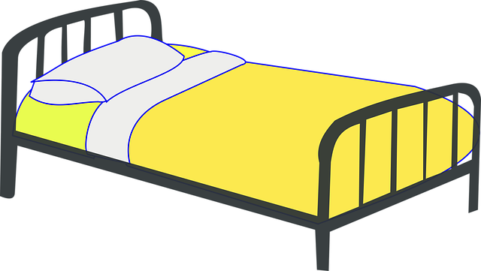
lärarens del
(Clker-Free-Vector-Images, Pixabay)

2.2.4 Ordmix baserat på 2.2.1 till 2.2.3
Översikt | fonemgrafem | helord
vokaler | e, ä, a | en, med, i
konsonanter | ck, ll, nn | -en, -ar, -a, -et, -er, -dd
nya konsonanter | bb, gg, dd, tt
ansats: | l, n, s, b, t, m, k, d

- Läs hela orden (automatiseringsträning, markerade ändelser)
ledd | ledd-en | ledd | ledd-a
läck | läcka | beck | beck-a
tätt | het-te | mät-te | lätt
se-dd | se-dda | tenn | tenn-et
nätt-er | Länna | Dellen | Adde
Madde | natt-en | sätt-en | bädd-en

- Läs hela orden (automatiseringsträning, omarkerade ändelser)
Madde | natten | bädden | sätten
läck | läcka | becka | beck
tätt | hette | lätt | mätte
ledd | ledden | ledda | ledd
sedd | sedda | tennet | tenn
nätter | Länna | Adde | Dellen

- Läs hela orden (automatiseringsträning, omarkerade ändelser)
kall | kalla | lacka | lack
nalle | Kalle | macka | backa
näcka | Näcken | becka | bäcken
läck | täcke | täcken | däcken
tagga | tallen | tacka | tackan
Dacke | lacken | Danne | Nacka
backe | sann | mackan | backen

Sebbe | Sanna | ladda | Adde
sedda | Madde | bägge | bädden
Edda | kanna | Nanne | tabbe
Lelle | sabba | denna | denne
bagge | sacka | Matte | matt
natt | natten | labbar | kaggen

- Läs småfraser
denna baggen bäddar bädden Nanne hette denna tallen
Matte mätte tennet
kaggen med bägge baggar i säckar Sanna tackar Adde med labbar
en tabbe i natten

kopieringsdel
(Clker-Free-Vector-Images, Pixabay)
ledd ledd-en ledd ledd-a
läck läcka beck beck-a
tätt het-te mät-te lätt
se-dd se-dda tenn tenn-et
nätt-er Länna Dellen Adde
Madde natt-en sätt-en bädd-en

Madde natten bädden sätten
läck läcka becka beck
tätt hette lätt mätte
ledd ledden ledda ledd
sedd sedda tennet tenn
nätter Länna Adde Dellen

kall kalla lacka lack
nalle Kalle macka backa
näcka Näcken becka bäcken
läck täcke täcken däcken
tagga tallen tacka tackan
Dacke lacken Danne Nacka
backe sann mackan backen

Sebbe Sanna ladda Adde
sedda Madde bägge bädden
Edda kanna Nanne tabbe
Lelle sabba denna denne
bagge sacka Matte matt
natt natten labbar kaggen

denna baggen bäddar bädden Nanne hette denna tallen
Matte mätte tennet
kaggen med bägge baggar i säckar Sanna tackar Adde med labbar
en tabbe i natten

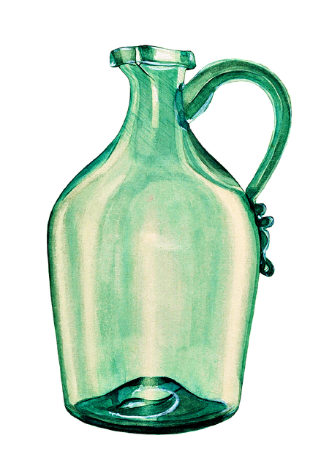
lärarens del
(Vizetelly, Pixabay)

2.2.5 Mixade ord baserat på 2.2.1 till 2.2.4
Översikt | fonemgrafem | helord
vokaler | e, ä, a | en, med, i
konsonanter | ck, ll, nn, bb, gg, dd, tt | -en, -ar, -a, -et, -er, -dd
nya konsonanter | ss, pp, mm
ansats: | l, n, s, b, t, m, k, d, p, b

- Läs hela orden (automatiseringsträning, omarkerade ändelser)
vecka | nasse | Lasse | Masse | Mecka
vass | väcka | vännen | lacken | vall
less | männen | ladda | vässa | valla
lapp | läpp | lappa | lemma | kallen
Mamma | malla | kamma | kammen | mallen
matt | lamma | lamm | damm | kalla
samme | massa | katta | kasse | packe
tappa | pappa | Pappa | lassa | kassan
Ella | sällen | mappen | lappa | lappen
vallen | mamma | mattan | kannan | macken
lammen | dammen | däcken | bäck | lacken
Lasse | Matte | natta | veckan | natten

- Läs småfraser
Pappa tappar kannan i bäcken Ella vallar kammen i dammen
Lasse väcker Masse i Mecka lappa mattan med lammen
lammen och mamman kammar i kassan
kopieringsdel
(Vizetelly, Pixabay)

vecka nasse Lasse Masse Mecka
vass väcka vännen lacken vall
less männen ladda vässa valla
lapp läpp lappa lemma kallen
Mamma malla kamma kammen mallen
matt lamma lamm damm kalla
samme massa katta kasse packe
tappa pappa Pappa lassa kassan
Ella sällen mappen lappa lappen
vallen mamma mattan kannan macken
lammen dammen däcken bäck lacken
Lasse Matte natta veckan natten

Pappa tappar kannan i bäcken Ella vallar kammen i dammen
Lasse väcker Masse i Mecka lappa mattan med lammen
lammen och mamman kammar i kassan

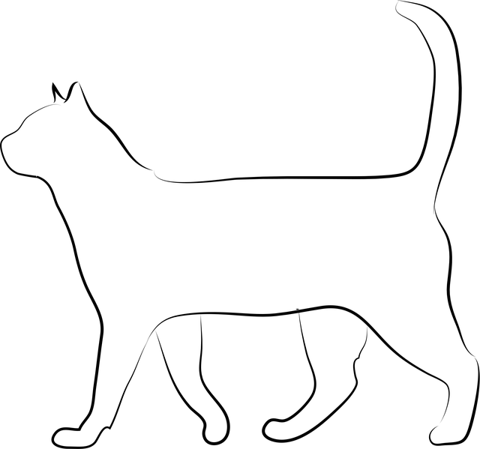
lärarens del
(gdakaska, Pixabay)

2.2.6 Några nya fonem
Översikt | fonemgrafem | helord
vokaler | e, ä, a | en, med, i, och, hon
konsonanter | ck, ll, nn, bb, gg, dd, tt, ss, pp, mm | -en, -ar, -a, -et, -er, -dd
nya konsonanter | rr, h, f, v
ansats: | l, n, s, b, t, m, k, d, p, v

- Läs hela orden (automatiseringsträning, omarkerade ändelser)
kagge | fatta | tappa | bägge | deffa | bagge
värre | fall | ratta | Heffa | rätta | Pekka
färre | fälla | packa | Hagge | dagg | satte
Bella | Petter | vässa | vassa | sanna | rappet
Hasse | fett | rappa | sessa | häggen | tallen
hall | paff | manna | katten | kappan | hallen
Tammi | tall | Emma | femma | fann | ratten
Gabbe | tacken | Hannes | mellan | lagga | pennan
haffa | falla | Hanna | hägg | massa | Peffe

- Läs småfraser
fall och fett hall och tall Hannes och Hasse
Emma och Gabbe manna och femma bägge och bagge
Hagge och häggen haffa och vässa fälla och packa
dagg och packe falla och fälla Tammi och Peffe
sessa och vassa bagge och lamm tacka och tacken
mamma och pappa kasse och kassan lamma och damma
Petter och Hanna kaffet och kappan Pekka och väcka
Sanna och tacken ratta och rappa Adde och Nanne

kopieringsdel
(gdakaska, Pixabay)

kagge fatta tappa bägge deffa bagge
värre fall ratta Heffa rätta Pekka
färre fälla packa Hagge dagg satte
Bella Petter vässa vassa sanna rappet
Hasse fett rappa sessa häggen tallen
hall paff manna katten kappan hallen
Tammi tall Emma femma fann ratten
Gabbe tacken Hannes mellan lagga pennan
haffa falla Hanna hägg massa Peffe

fall och fett hall och tall Hannes och Hasse
Emma och Gabbe manna och femma bägge och bagge
Hagge och häggen haffa och vässa fälla och packa
dagg och packe falla och fälla Tammi och Peffe
sessa och vassa bagge och lamm tacka och tacken
mamma och pappa kasse och kassan lamma och damma
Petter och Hanna kaffet och kappan Pekka och väcka
Sanna och tacken ratta och rappa Adde och Nanne

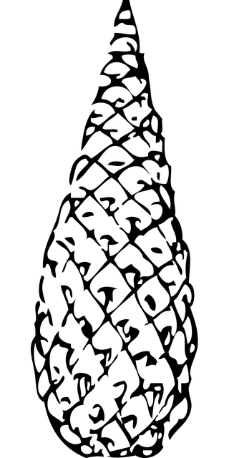
lärarens del
(Clker-Free-Vector-Images, Pixabay)

2.2.7 Fler nya ljud: i, o, å och j
Översikt | fonemgrafem | helord
vokaler | e, ä, a | en, med, i, och, hon
nya vokaler | i, o, å | kort o/å uttalas lika i många dialekter
konsonanter | rr, ck, ll, nn, bb, gg, dd, tt, ss, pp, mm | -en, -ar, -a, -et, -er, -dd
ny konsonant | j
ansats: | l, n, s, b, t, m, k, d, p, v, h, f

- Läs hela orden (automatiseringsträning, omarkerade ändelser)
Minna | bett | fått | Tåbb | Jonna | boll
vålla | soppa | Nogger | locka | hiss | himmel
Bitte | jolle | tabbe | fålla | doggar | botten
biffen | kollen | vinna | finnas | tallen | bibban
Hebbe | gotta | måtte | vett | hetta | hibba
mådde | digga | gadden | gamman | kotte | joller
gossen | backen | fickan | nacke | nicka | nock
pinne | tenn | hippan | vicka | vissa | hitta

- Läs småfraser
Bitte vinner en jolle Tåbb nickar i soppan
Hebbe kollar biffen Nogger mådde botten
Måtte Jonne locka kotten gossen vållar Minna gamman

kopieringsdel
(Clker-Free-Vector-Images, Pixabay)
Minna bett fått Tåbb Jonna boll
vålla soppa Nogger locka hiss himmel
Bitte jolle tabbe fålla doggar botten
biffen kollen vinna finnas tallen bibban
Hebbe gotta måtte vett hetta hibba
mådde digga gadden gamman kotte joller
gossen backen fickan nacke nicka nock
pinne tenn hippan vicka vissa hitta

Bitte vinner en jolle Tåbb nickar i soppan
Hebbe kollar biffen Nogger mådde botten
Måtte Jonne locka kotten gossen vållar Minna gamman


lärarens del
(mashiurrahman99, Pixabay)

2.2.8 Ännu fler ljud: u, y och tje-ljudet
Översikt | fonemgrafem | helord
vokaler | e, ä, a, i, o, å | en, med, i, och, hon
nya vokaler | u, y
konsonanter | rr, ck, ll, nn, bb, gg, dd, tt, ss, pp, mm, j | -en, -ar, -a, -et, -er, -dd
nya konsonanter | /ɕ/ tj
ansats: | l, n, s, b, t, m, k, d, p, v, h, f, j

- Läs hela orden (automatiseringsträning, markerade tj och långa j)
burr | surr | puck | suck | upp | gupp
hytt | sytt | bytt | putt | pytt | nytt
lägga | bugg | kugge | tugga | unna | Gunnar
bulle | ylle | nylle | nyckel | mycket | lugga
tjatter | mynna | tjej | nynna | tjalla | julle
puppa | bägge | lubba | pocka | mugg | penna
gulla | lucka | tjejer | nock | koja | nytta
kulla | tjoff | mumma | hyss | hälla | tjock

- Läs hela orden (automatiseringsträning, omarkerade ljud)
suck | surr | burr | upp | gupp | puck
tugga | bugg | lägga | unna | Gunnar | kugge
nyckel | ylle | bulle | mycket | lugga | nylle
putt | sytt | hytt | pytt | nytt | bytt
mugg | penna | lubba | tjalla | julle | tjej
nynna | mynna | tjatter | pocka | bägge | puppa
hyss | tjoff | Gullan | koja | kulla | hälla
nock | lucka | tjock | mumma | nytta | tjejer

- läs småfraser
Gunnar tuggar bugg Han lägger en nyckel i jullen
Tjoff Gullan! ett burr och ett surr i hytten
bytt, bytt och kommer igen
en lucka i kojan unna Gunnar en bulle i nyllet

kopieringsdel
(mashiurrahman99, Pixabay)
burr surr puck suck upp gupp
hytt sytt bytt putt pytt nytt
lägga bugg kugge tugga unna Gunnar
bulle ylle nylle nyckel mycket lugga
tjatter mynna tjej nynna tjalla julle
puppa bägge lubba pocka mugg penna
gulla lucka tjejer nock koja nytta
kulla tjoff mumma hyss hälla tjock

suck surr burr upp gupp puck
tugga bugg lägga unna Gunnar kugge
nyckel ylle bulle mycket lugga nylle
putt sytt hytt pytt nytt bytt
mugg penna lubba tjalla julle tjej
nynna mynna tjatter pocka bägge puppa
hyss tjoff Gullan koja kulla hälla
nock lucka tjock mumma nytta tjejer

Gunnar tuggar bugg Han lägger en nyckel i jullen
Tjoff Gullan! ett burr och ett surr i hytten
bytt, bytt och kommer igen
en lucka i kojan unna Gunnar en bulle i nyllet


lärarens del
(b0red, Pixabay)

2.2.9 Dags för ng-ljudet /ŋ/
Översikt | fonemgrafem | helord
vokaler | e/ä, a, i, o/å, u, y | en, med, i, och, hon
konsonanter | nn, mm | -en, -ar, -a, -et, -er, -dd
nya konsonanter | /ŋ/ <ng>

- Läs hela orden (automatiseringsträning, markerade <ng> inledningsvis)
gunga | lunga | tunga | ung | många | gånger
tjong | gång | tjing | ping | pong | finger
äng | säng | limma | bang | bäng | peng
ånger | sånger | tång | lång | ting | pang
sång | Ling | hinna | Ming | vinge | tung
länga | dänga | tinga | komma | dunge | kungen
bingen | samma | bongen | ängel | runga | Jung
Jonna | Mange | längan | lämmel | Vången | Danne

- Läs småfraser
Mange limmar många gånger Jonna gungar gång på gång
ping pang pong Ling och Ming tingar bongen en ung ängel
En lämmel hinner dänga sängen Jung kommer med en lång tång

kopieringsdel
(b0red, Pixabay)
gunga lunga tunga ung många gånger
tjong gång tjing ping pong finger
äng säng limma bang bäng peng
ånger sånger tång lång ting pang
sång Ling hinna Ming vinge tung
länga dänga tinga komma dunge kungen
bingen samma bongen ängel runga Jung
Jonna Mange längan lämmel Vången Danne

Mange limmar många gånger Jonna gungar gång på gång
ping pang pong Ling och Ming tingar bongen en ung ängel
En lämmel hinner dänga sängen Jung kommer med en lång tång

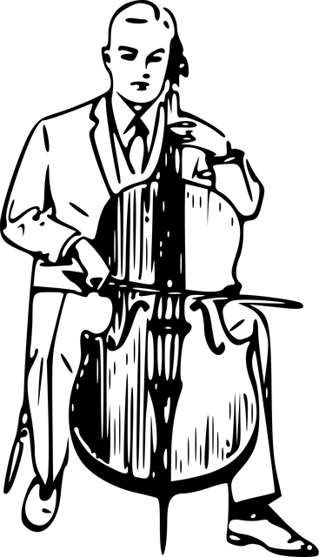
lärarens del
(Clker-Free-Vector-Images, Pixabay)

2.2.10 De sista ljuden: ö, sje-ljudet och <c>
Översikt | fonemgrafem | helord
vokaler | e/ä, a, i, o/å, u, y | en, med, i, och, hon
ny vokal | ö | -en, -ar, -a, -et, -er, -dd
nya konsonanter | <c> /s/, /k/; /ʂ/ <sk>

- Läs hela orden (automatiseringsträning; <c>, /ʂ/)
cell | cykel | cello | ciss | simma | Cissi | cess
ömma | gömma | töcken | öppen | öppet | sömmar | tömmar
skälla | skägg | skinn | skepp | skymma | skimmer | skimmel
uv | bov | by | byk | bok | bak | buk
lä | läka | lake | dal | duga | tjata | mata
mäta | läte | yla | sylar | rysa | byte | påta
osa | säte | luta | tyken | byta | tjuga | bula

- Läs hela orden (automatiseringsträning; <c>, /ʂ/)
Cissi | skälla | cykel | skymma | skinn | skimmel | ciss
sömmar | uv | gömma | bok | by | buk | öppen
tjuga | mäta | läte | byta | yla | bula | tyken
byte | osa | säte | rysa | luta | påta | sylar
bak | ömma | bov | öppet | töcken | tömmar | byk
skimmer | cell | skägg | simma | cello | cess | skepp
tjata | lä | läka | duga | lake | mata | dal

- Läs småfraser
Cissi skymmer cellon laken läker lutan mata en skimmel med skägg
sicken tyken cykel Cissi simmar med bytet
kopieringsdel
(Clker-Free-Vector-Images, Pixabay)
cell cykel cello ciss simma Cissi cess
ömma gömma töcken öppen öppet sömmar tömmar
skälla skägg skinn skepp skymma skimmer skimmel
uv bov by byk bok bak buk
lä läka lake dal duga tjata mata
mäta läte yla sylar rysa byte påta
osa säte luta tyken byta tjuga bula

Cissi skälla cykel skymma skinn skimmel ciss
sömmar uv gömma bok by buk öppen
tjuga mäta läte byta yla bula tyken
byte osa säte rysa luta påta sylar
bak ömma bov öppet töcken tömmar byk
skimmer cell skägg simma cello cess skepp
tjata lä läka duga lake mata dal

Cissi skymmer cellon laken läker lutan mata en skimmel med skägg
sicken tyken cykel Cissi simmar med bytet

lärarens del
(GDJ, Pixabay)

2.2.11 Lösa trådar – sje och tje i en härlig blandning
Översikt | fonemgrafem | helord
konsonanter | /ɕ/ <k, tj, ch> ; /ʂ/ <sk, sj, stj, skj, sch, ch>

- Läs hela orden (automatiseringsträning; /ʂ/ och /ɕ/)
skimra | skingra | skämta | skymta | skildring | skilja
skärpa | skägg | skydda | skynda | skikt | skick
skyldig | skylt | skymma | skepp | skillnad | skölja
skytt | skinn | skinka | skärra | skälla | skälva
skämmas | skälm | skymning | skynke | skifta | skövla
skärm | skänka | skygga | sköld | skyffla | skicklig
skönja
 | sjuttio | sjabbla | självisk | sjunga | själv
 | stjälpa | stjärt | stjälk | sjätte
skjuts | skjorta | skjutsa
 | krasch | usch | dusch | schism | schackra
 | Schweiz | schvung | schottis | schnitzel | vinsch
 | schakt | schampo | schejk | krascha | Busch
 | Fischer | schack | äsch | schysst
kista | känsla | kittla | körtel | kyckling | kyssa
känslig | känna | kälke | kändis | känsel
 | tjattra | tjafsa | tjej | tjänst | tjalla
 | tjock | Tjorven | tjomme | tjorvig | tjejer
check | chassi | cheddar | chock | chilla
charm | charmig | charken | chiffer | match
chansa | chips | chans | check | chatta

kopieringsdel
(GDJ, Pixabay)

skimra skingra skämta skymta skildring skilja
skärpa skägg skydda skynda skikt skick
skyldig skylt skymma skepp skillnad skölja
skytt skinn skinka skärra skälla skälva
skämmas skälm skymning skynke skifta skövla
skärm skänka skygga sköld skyffla skicklig
skönja
sjuttio sjabbla självisk sjunga själv
stjälpa stjärt stjälk sjätte
skjuts skjorta skjutsa
krasch usch dusch schism schackra
Schweiz schvung schottis schnitzel vinsch
schakt schampo schejk krascha Busch
Fischer schack äsch schysst

kista känsla kittla körtel kyckling kyssa
känslig känna kälke kändis känsel
tjattra tjafsa tjej tjänst tjalla
tjock Tjorven tjomme tjorvig tjejer
check chassi cheddar chock chilla
charm charmig charken chiffer match
chansa chips chans check chatta

